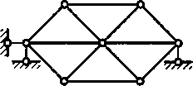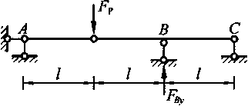

题1图

题2图

绝密★考试结束前

全国**2020**年**8**月高等教育自学考试

结构力学（一）试题

课程代码：02393

请考生按规定用笔将所有试题的答案涂、写在答题纸上。

选择题部分

注意事项：

1. 答题前，考生务必将自己的考试课程名称、姓名、准考证号用黑色字迹的签字笔或钢笔 填写在答题纸规定的位置上。
2. 每小题选出答案后，用2B铅笔把答题纸上对应题目的答案标号涂黑。如需改动，用橡 皮擦干净后，再选涂其他答案标号。不能答在试题卷上。

一、单项选择题：本大题共10小题，每小题2分，共20分。在每小题列出的备选项中 只有一项是最符合题目要求的，请将其选出。

1. 图示体系为
2. 无多余约束的几何不变体系
3. 有多余约束的几何不变体系
4. 常变体系
5. 瞬变体系
6. 图示梁，8支座反力％等于

A.

B.

D. *2FP*

1. 图示结构的弯矩图形状为

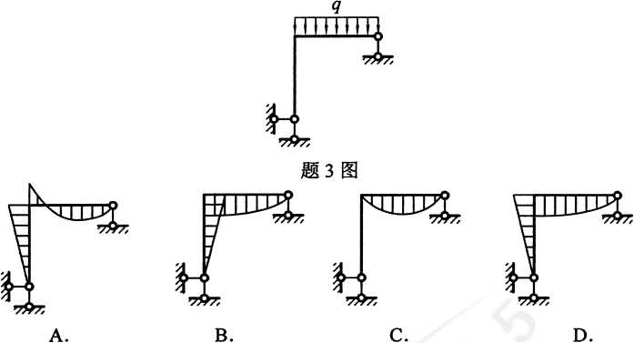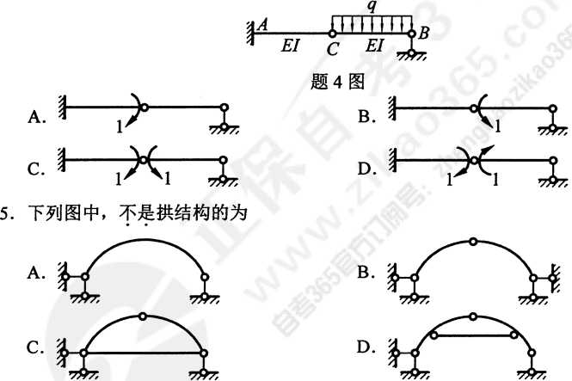

4.计算图示结构C钗两侧截面相对角位移的单位力状态为

1. 图（b）为图（a）所示对称结构的力法基本体系（切口在杆件正中），则等于零的

基本未知量是

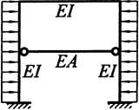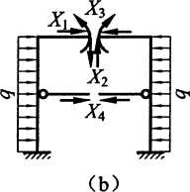

(a)

A. % B. *X2* C. *X3* D.羽

浙02393#结构力学（一）试题第2页（共6页）

1. 图（b）为图（a）所示结构的力法基本体系，建立力法方程的位移条件为

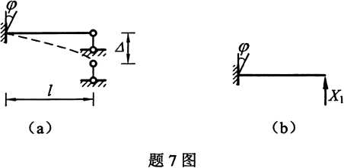

A. *Ax=（pl* B. Jj= *-（pl* C. *A* D.」］=-』

1. 图示结构，各杆政为常数，位移法的基本未知量至少有两个角位移和
2. 一个线位移
3. 二个线位移
4. 三个线位移
5. 四个线位移
6. 图（b）为图（a）所示结构的位移法基本体系，位移法方程中的系数蜘等于 非选择题部分

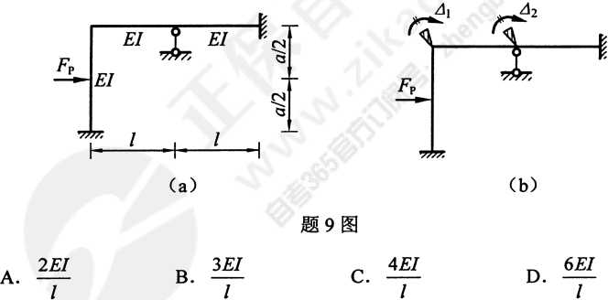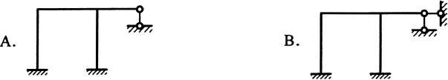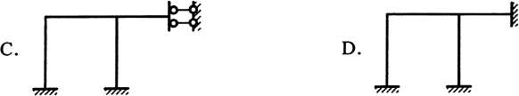

10.下列结构（各杆位为常数），不熊用力矩分配法计算的是

注意事项：

用黑色字迹的签字笔或钢笔将答案写在答题纸上，不能答在试题卷上。

二、填空题：本大题共8小题，每小题2分，共16分。

在平面内固定一个刚片至少需要 个约束。

三皎拱在竖向 荷载作用下的合理拱轴线是二次抛物线。

图示刚架，4。杆件。端的轴力外⑫等于 。

11.

12.

13.

题13图

1. 图示桁架中1杆的轴力久］等于
2. 图示两个弯矩图的图乘结果等于

16.

17.

18.

图示结构的超静定次数为.

根据反力互等定理，位移法方程中副系数用=

图示结构，各杆反为常数，W结点的不平衡力矩虬等于

题15图

题18图

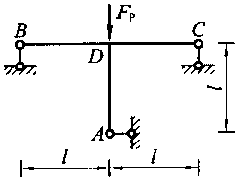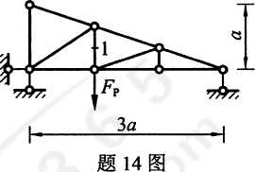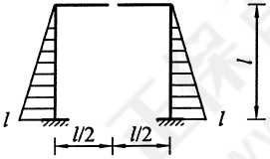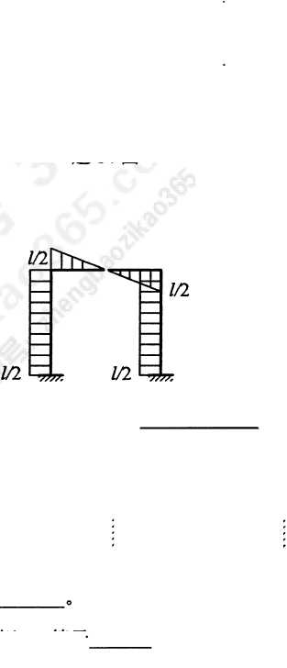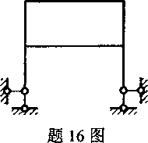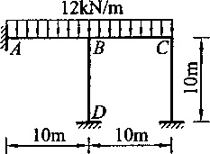

三、基本计算题：本大题共4小题，每小题7分，共28分。

19.计算图示结构的支座反力，作弯矩图。

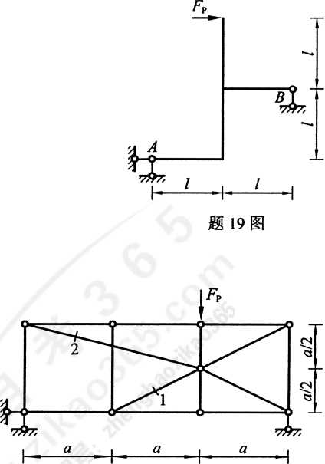

20.求图示桁架1、2杆的轴力。

题20图

题21图

1. 求图示结构C点竖向线位移。各杆E7为常数。
2. 用力矩分配法计算图示结构，作弯矩图。各杆政为常数。

15kN/m rnm

4m

题22图

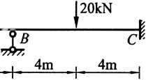

四、分析计算题：本大题共3小题，每小题12分，共36分。

1. 计算图示结构的支座反力，作弯矩图、剪力图和轴力图。



A

部 97 1 1

题23图

1. 用力法计算图示结构，作弯矩图。各杆政为常数。

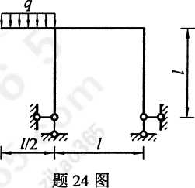

1. 用位移法计算图示结构，作弯矩图。各杆成为常数。

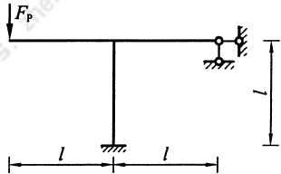

题25图